
Международный день детской книги отмечается 2 апреля, в день рождения Х. К. Андерсена. Учреждён в 1967 году некоммерческой организацией Международный совет по детской и юношеской литературе (IBBY). В этот день IBBY раз в два года присуждает премию имени Х. К. Андерсена писателю — автору книг для детей и художнику-иллюстратору детских книг.
Праздник сосредотачивает на себе внимание любителей детской литературы всех стран. Этот день будто является профессиональным праздником для творцов детской литературы и художников-иллюстраторов, принимающих поздравления и благодарность за искреннее и чистое творчество для детей. Помимо создателей книжного искусства для ребят, праздник имеет огромную ценность и для обычных людей, чьи маленькие дети имеют возможность окунуться в мир доброты, любви и волшебства вместе с нежным голосом мамы.

ИСТОРИЯ ПРАЗДНИКА «МЕЖДУНАРОДНЫЙ ДЕНЬ ДЕТСКОЙ КНИГИ»
Детская литература появилась не так давно. До середины 17 века детские книги не издавались в печатном формате. Все истории передавались из уст в уста. Первые печатные книги были библиями, или сборниками правил поведения. Одну из первых в мире детских книжек с картинками создал в 1844 году Генрих Гофман, немецкий психиатр. После этого иллюстрации в детских книгах для малышей стали обязательным атрибутом.
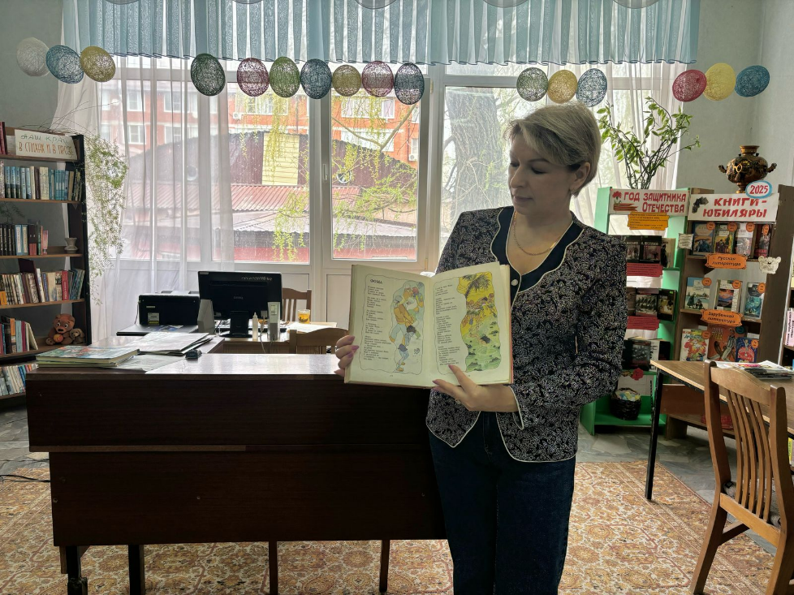

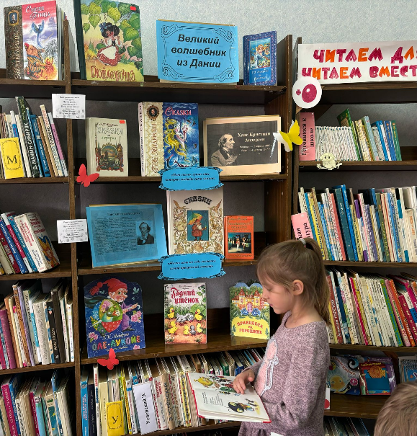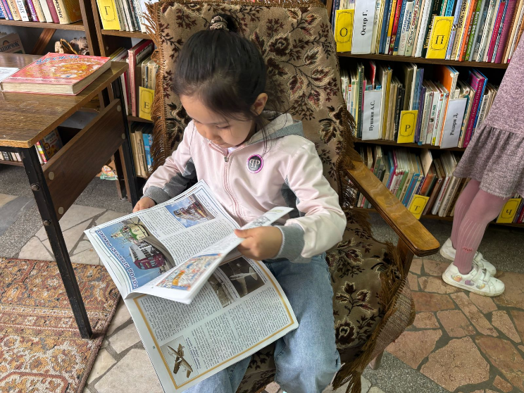

Дата празднования Международного дня детской книги выбрана не случайно: 2 апреля — день рождения великого датского писателя-сказочника Ганса Христиана Андерсена (1805-1875). Он внёс свой вклад в создание детской книги. А биография его в какой-то степени напоминает сказку. Родился Андерсен в семье сапожника и сам в раннем детстве стал подмастерьем на фабрике. В четырнадцать лет он отправился в Копенгаген и определился учеником-танцовщиком в королевский балет, а затем стал сочинять для сцены и печатать стихи в журналах. Но прославился на весь мир благодаря своим сказкам. В 1833 году он получил Королевскую стипендию за свой вклад в литературу. В память о великом сказочнике на родине Андерсена на набережной Копенгагена установили статую героини его сказки Русалочки, ставшую символом города.
Праздник детской книги впервые отмечали в 1967 году. Эта инициатива принадлежала Международному совету по детской книге (IBBY-International Board on Books for Young People). На сегодняшний день существует 77 международных секций этой организации в 77 странах мира. Каждый год одна из национальных секций IBBY выступает спонсором этого замечательного праздника.
Традиционно эта секция приглашает популярного писателя написать Послание детям мира и известного художника для создания к Международному дню детской книги оригинального плаката.
В День детской книги раз в два года детским писателям и художникам присуждается главная награда — Международная премия имени великого сказочника с вручением золотой медали — самая престижная международная награда, которую часто называют «Малой Нобелевской премией». Золотую медаль с профилем великого сказочника вручают лауреатам на очередном конгрессе Международного совета по детской книге. У Международного совета по детской книге есть ещё одна награда — Почётный диплом за отдельные книги для детей, за их иллюстрирование и лучшие переводы на языки мира.

В 2018 году эстафету организатора Международного дня детской книги от России приняла Латвия. Плакат создал известный латышский художник Рейнис Петерсонc, послание «В книге маленький становится большим» подготовила писательница Инесе Зандере: «…Детская книга — это почитание величины маленького. Это создание мира каждый раз снова и снова, это игривая прелесть серьезного, без которой все, и детская литература тоже, лишь пустая суета».

Материалы, созданные на основе плаката и послания (буклеты, закладки, открытки и тому подобное), используются в дальнейшем для продвижения детских книг и чтения во всем мире.

ТРАДИЦИИ ПРАЗДНИКА
Главной традицией является проведение церемонии вручения премии Х. К. Андерсена – самой престижной награды для создателей детской литературы. Премия проводится один раз за два года, а наград в виде золотых медалей удостаиваются лучшие писатели и художественные иллюстраторы книг, по мнению организатора и спонсора мероприятия – IBBY. Среди участников события награда зовётся «маленькой Нобелевской премией».
Дважды за всю историю премии награда присуждалась представителю нашей страны, а ещё множество других россиян награждались почётными дипломами.
Еще одной традицией служит ежегодное написание плакатов и составление послания детям, которые выполняют одни из членов IBBY. Творения в дальнейшем распространяются по всему свету.
Дополнительным символом дня служит организация большого количества представлений и художественных выставок, сопровождающихся чтением сказок из уст самих авторов.

ПОЗДРАВЛЕНИЯ В СТИХАХ
Детская книжка — важный предмет.
В детской книжке есть важный секрет.
Как в теремок поместить всех зверят
И как спасти от волка козлят.
Книжка научит быть справедливым,
Расскажет, как просто быть очень счастливым.
Читайте, любите, листайте странички,
Пусть это будут ваши привычки.
Ведь детская книжка — важный предмет,
В ней волшебства спрятан секрет.
***
Все девчонки и мальчишки
Очень любят читать книжки.
Ведь читать их интересно,
Для развития полезно.
Книги разные бывают:
Веселят и поучают;
И с картинками, и без;
Про моря, волшебный лес.
И сегодня, в праздник книги,
Вам скажу я без интриги:
Если с книжкой с детства дружишь,
В жизни многое заслужишь.
***
Пусть печатаются
Книжки,
Чтоб могли читать
Детишки.
С книжным днём
Вас поздравляем,
Книжек классных
Вам желаем!
***
Всех, кто книги создает,
Нынче поздравляем,
И признания детей
От души желаем!
Пусть читает детвора
Любит книги ваши,
Пусть «Спасибо!» говорят
Любы, Веры, Саши!
Пусть писателей всегда
Муза посещает,
Пусть о книгах золотых
Целый мир узнает!
***
Любят взрослые и дети
Книжки детские читать,
Приключения и сказки
Помогают нам мечтать,
Детская литература
Не наскучит никогда,
В этот праздник мы все дружно
Детской книге скажем «Да!»
***
День рождения детской книжки,
Праздник сказочно-чудесный.
Его любят все детишки —
Он искусный, интересный.
Книжки дарят детям радость,
Погружают в мир фантазий,
И у взрослых, ведь, есть слабость
Помечтать над детской сказкой.
Пусть рождаются книжёнки
С ярко-красочной картинкой,
Чтобы детские ручёнки,
Обращались нежно с книжкой!
***
Карлсон любит сладкий крем,
Винни-Пух устал совсем —
Он с утра свой толстый бок
Не протиснет на порог.
Книжек много есть на свете,
Их читать — не перечесть,
Если кто с ней подружился,
В сказке мигом очутился.
***
Детские книги, важны и прекрасны, —
Учат быть лучше, и верить в добро.
И, потому, так значительно важно,
Чтобы, они издавались легко!
Чтобы бумага от радости пела,
Чтобы детишки любили читать!
Творчество книги — прекрасное дело!
Вам ли, любители книги не знать?
***
С детства мы читали книги,
В волшебства мир погружались.
Чудом, добротой, надеждой
Сердца детей всех озарялись.
С праздником всех поздравляем,
Желаем жизни, в сказке словно,
Пусть сопутствуют всегда нам
Надежда, радость и доброе слово!
***
День рождения детской книжки,
Праздник сказочно-чудесный.
Его любят все детишки —
Он искусный, интересный.
Книжки дарят детям радость,
Погружают в мир фантазий,
И у взрослых, ведь, есть слабость
Помечтать над детской сказкой.
Пусть рождаются книжёнки
С ярко-красочной картинкой,
Чтобы детские ручёнки,
Обращались нежно с книжкой!

Не зря чтение называют работой для души. Читая или слушая, как читают родители, ребенок сопереживает героям, расстраивается и радуется вместе с ними, учится понимать, что такое хорошо и что такое плохо. Совместное чтение и обсуждение сближает семью и помогает аргументированно отстаивать собственную точку зрения.
В конце концов, это просто прекрасный вид досуга, который никогда не даст заскучать.
Детская книга становится популярной с каждым днем. Сейчас кроме печатных изданий появились электронные, и аудио книги. Радует что спрос среди населения только увеличивается.

